ПРАЙС-ЛИСТ от 01,06,2018
ЕЛЬ, СОСНА
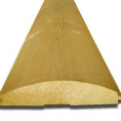 | БЛОК-ХАУС
 | Наименование | Размер | Сорт | Цена
 | БЛОК-ХАУС | 190х×45×6 м | "АВ" | 730 р./м²
 | БЛОК-ХАУС | 190х160×35×6 м | "АВ" | 580 р./м²
 | БЛОК-ХАУС | 190×35×6 м | "А" | 630 р./м²
 | БЛОК-ХАУС | 140×35×6 м | "А" | 630 р./м²
 | БЛОК-ХАУС | 140×28×6 м | "А" | 530 р./м²
 | БЛОК-ХАУС | 140×28×6 м | "АВ" | 480 р./м²
 | БЛОК-ХАУС | 90×22×6 м | "А" | 400 р./м²

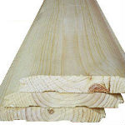 | ИМИТАЦИЯ БРУСА
 | Наименование | Размер | Сорт | Цена | Сорт | Цена
 | ИМИТАЦИЯ БРУСА | 190×28×6 м | "А" | 520 р./м² | "АВ" | 480 р./м²
 | ИМИТАЦИЯ БРУСА | 190×22×6 м | "А" | 420 р./м² | "АВ" | 380 р./м²
 | ИМИТАЦИЯ БРУСА | 170×22×6 м | "А" | 420 р./м² | "АВ" | 380 р./м²
 | ИМИТАЦИЯ БРУСА | 140×20×6 м | "А" | 400 р./м² | "АВ" | 370 р./м²
 | ИМИТАЦИЯ БРУСА | 140×18×6 м | "А" | 380 р./м² | "АВ" | 340 р./м²
 | ИМИТАЦИЯ БРУСА | 140×16×6 м | "А" | 340 р./м² | "АВ" | 310 р./м²

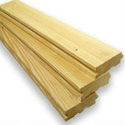 | ЕВРОПОЛ
 | Наименование | Размер | Сорт | Цена | Сорт | Цена
 | ЕВРОПОЛ | 140×45×6 м | "А" | 780 р./м² | "АВ" | 700 р./м²
 | ЕВРОПОЛ | 140×35×6 м | "А" | 600 р./м² | "АВ" | 560 р./м²
 | ЕВРОПОЛ | 110×35×6 м | "А" | 600 р./м² | "АВ" | 560 р./м²
 | ЕВРОПОЛ | 90×35×6 м | "А" | 600 р./м² | "АВ" | 560 р./м²
 | ЕВРОПОЛ | 110-140×28×6 м | "А" | 520 р./м² | "АВ" | 480 р./м²

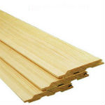 | ЕВРОВАГОНКА
 | Наименование | Размер | Сорт | Цена
 | ЕВРОВАГОНКА | 0,125×0,96 от 2,1 до 6 м | "АВ" | 250 р./м²
 | ЕВРОВАГОНКА | 0,125×0,96 от 2,1 до 3 м | "В" | 220 р./м²
 | ЕВРОВАГОНКА | 0,125×0,96 от 2,1 до 3 м | "ЭКСТРА" | 650 р./м²
 | ЕВРОВАГОНКА | 0,125×0,96 от 2,1 до 6 м | "А" | 270 р./м²
 | Вагонка «штиль» | 0,14×0,96 от 2,1 до 6 м | "А" | 280 р./м²
 | Вагонка «штиль» | 0,14×0,110 от 2,1 до 6 м | "А" | 300 р./м²
 | Вагонка «штиль» | 0,14×0,140 от 2,1 до 6 м | "А" | 300 р./м²
ИЗДЕЛИЯ ИЗ ЛИСТВЕННИЦЫ
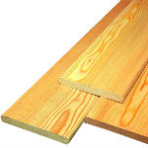 | ПЛАНКЕН ИЗ ЛИСТВЕННИЦЫ
 | Длина, м | Ширина, мм | Толщина, мм | Цена за м²
 |  |  |  | Сорт | Сорт | Сорт | Сорт
 |  |  |  | Экстра | Прима | А | В
 | 2,0; 2,5; 3,0; 3,5; 4,0 | 95 | 20 | 1500 | 1250 | 950 | 700
 | 2,0; 2,5; 3,0; 3,5; 4,0 | 115 | 20 | 1550 | 1300 | 950 | 750
 | 2,0; 2,5; 3,0; 3,5; 4,0 | 140 | 20 | 1550 | 1300 | 950 | 750

1

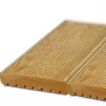 | ТЕРРАСНАЯ ДОСКА (ВЕЛЬВЕТ) ИЗ ЛИСТВЕННИЦЫ
 | Длина, м | Ширина, мм | Толщина, мм | Цена за м²
 |  |  |  | Сорт | Сорт | Сорт | Сорт
 |  |  |  | Экстра | Прима | А | В
 | 2,0;3,0; 4,0 | 115; 140 | 28 | 1950 | 1650 | 1150 | 950
 | 2,0;3,0; 4,0 | 115; 140 | 35 | 2650 | 2200 | 1800 | 1250
 | 2,0;3,0; 4,0 | 140 | 40 | 3000 | 2500 | 1650 | 1250
 | 2,0;3,0; 4,0 | 140 | 45 | 3300 | 2800 | 2400 | 1800

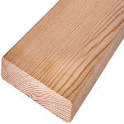 | ПАЛУБНАЯ ДОСКА (ГЛАДКАЯ) ИЗ ЛИСТВЕННИЦЫ
 | Длина, м | Ширина, мм | Толщина, мм | Цена за м²
 |  |  |  | Сорт | Сорт | Сорт | Сорт
 |  |  |  | Экстра | Прима | А | В
 | 2,0;3,0; 4,0 | 115; 140 | 28 | 1950 | 1650 | 1150 | 950
 | 2,0;3,0; 4,0 | 115; 140 | 35 | 2650 | 2200 | 1800 | 1250
 | 2,0;3,0; 4,0 | 140 | 40 | 3000 | 2500 | 1650 | 1250
 | 2,0;3,0; 4,0 | 140 | 45 | 3300 | 2800 | 2400 | 1800

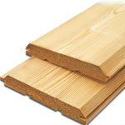 | ИМИТАЦИЯ БРУСА ИЗ ЛИСТВЕННИЦЫ
 | Длина, м | Ширина, мм | Толщина, мм | Цена за м²
 |  |  |  | Сорт | Сорт | Сорт | Сорт
 |  |  |  | Экстра | Прима | А | В
 | 2,0; 2,5; 3,0; 3,5; 4,0 | 140 | 20 | 1550 | 1200 | 950 | 700
 | 2,0; 2,5; 3,0; 3,5; 4,0 | 160 | 20 | 1700 | 1350 | 1050 | 900
 | 2,0; 2,5; 3,0; 3,5; 4,0 | 185 | 20 | 1800 | 1600 | 1200 | 900

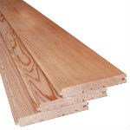 | ВАГОНКА ШТИЛЬ ИЗ ЛИСТВЕННИЦЫ
 | Длина, м | Ширина, мм | Толщина, мм | Цена за м²
 |  |  |  | Сорт | Сорт | Сорт | Сорт
 |  |  |  | Экстра | Прима | А | В
 | 2,4; 2,7; 3,0; 3,5; 4,0 | 80-90 | 14 | 1100 | 950 | 750 | 600
 | 2,4; 2,7; 3,0; 3,5; 4,0 | 110-115 | 14 | 1200 | 950 | 750 | 600
 | 2,4; 2,7; 3,0; 3,5; 4,0 | 140 | 14 | 1300 | 1050 | 850 | 650

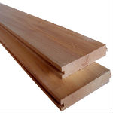 | ДОСКА ПОЛА ИЗ ЛИСТВЕННИЦЫ
 | Длина, м | Ширина, мм | Толщина, мм | Цена за м²
 |  |  |  | Сорт | Сорт | Сорт | Сорт
 |  |  |  | Экстра | Прима | А | В
 | 2,0; 2,5; 3,0; 3,5; 4,0 | 90; 115; 140 | 22 | 1550 | 1300 | 900 | 650
 | 2,0; 2,5; 3,0; 3,5; 4,0 | 90; 115; 140 | 25 | 1750 | 1550 | 1400 | 950
 | 2,0; 2,5; 3,0; 3,5; 4,0 | 90; 115; 140 | 28 | 1950 | 1650 | 1150 | 1000
 | 2,0; 2,5; 3,0; 3,5; 4,0 | 90; 115; 140 | 35 | 2650 | 2200 | 1800 | 1250
 | 2,0; 2,5; 3,0; 3,5; 4,0 | 90; 115; 140 | 45 | 3300 | 2800 | 2400 | 1800
 | 3,0; 3,5; 4,0 | 160 | 40 | 1850 | 1650 | 1250 | 1100

2

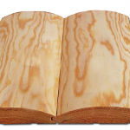 | БЛОК-ХАУС ИЗ ЛИСТВЕННИЦЫ
 | Длина, м | Ширина, мм | Толщина, мм | Цена за м²
 |  |  |  | Сорт | Сорт | Сорт | Сорт
 |  |  |  | Экстра | Прима | А | В
 | 3,0; 3,5; 4,0 | 120 | 28 | 1950 | 1650 | 1250 | 950
 | 3,0; 3,5; 4,0 | 140 | 28 | 1950 | 1650 | 1250 | 950
 | 3,0; 3,5; 4,0 | 140 | 45 | - | - | 1450 | -
 | 3,0; 3,5; 4,0 | 160 | 45 | - | - | 1850 | -
 | 3,0; 3,5; 4,0 | 180 | 45 | - | - | 1850 | -
ДОСКА ОБРЕЗНАЯ
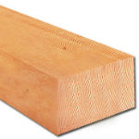 | Наименование | Размер | Цена ГОСТ | Цена ТУ
 | ДОСКА ОБРЕЗНАЯ | 300×50×6 м | 9500 р./м ³ | -
 | ДОСКА ОБРЕЗНАЯ | 250×50×6 м | 9500 р./м ³ | -
 | ДОСКА ОБРЕЗНАЯ | 200×50×6 м | 8500 р./м ³ | 7500 р./м ³
 | ДОСКА ОБРЕЗНАЯ | 150×50×6 м | 8500 р./м ³ | 7500 р./м ³
 | ДОСКА ОБРЕЗНАЯ | 200×40×6 м | 8500 р./м ³ | 7500 р./м ³
 | ДОСКА ОБРЕЗНАЯ | 100×50×6 м | 8500 р./м ³ | 7500 р./м ³
 | ДОСКА ОБРЕЗНАЯ | 100×40×6 м | 8500 р./м ³ | 7500 р./м ³
 | ДОСКА ОБРЕЗНАЯ | 150×25×6 м | 8500 р./м ³ | 7500 р./м ³
 | ДОСКА ОБРЕЗНАЯ | 100×25×6 м | 8500 р./м ³ | 7500 р./м ³

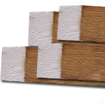 | БРУС ОБРЕЗНОЙ
 | Наименование | Размер | Цена ГОСТ | Цена ТУ
 | БРУС ОБРЕЗНОЙ | 200×200×6 м | 8500 р./м ³ | 7500 р./м ³
 | БРУС ОБРЕЗНОЙ | 150×150×6 м | 8500 р./м ³ | 7500 р./м ³
 | БРУС ОБРЕЗНОЙ | 150×100×6 м | 8500 р./м ³ | 7500 р./м ³
 | БРУС ОБРЕЗНОЙ | 150×200×6 м | 8500 р./м ³ | 7500 р./м ³
 | БРУС ОБРЕЗНОЙ | 100×200×6 м | 8500 р./м ³ | 7500 р./м ³
 | БРУС ОБРЕЗНОЙ | 100×100×6 м | 8500 р./м ³ | 7500 р./м ³
 | БРУСОК | 70×50×3 м | 8500 р./м ³ | 7500 р./м ³
 | БРУСОК | 50×50×3 м | 8500 р./м ³ | 7500 р./м ³
 | БРУСОК | 50×40×3 м | 8500 р./м ³ | 7500 р./м ³

АНГАРСКАЯ СОСНА
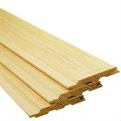 | ВАГОНКА ШТИЛЬ И ЕВРО ИЗ АНГАРСКОЙ СОСНЫ
 | Длина, м | Ширина, мм | Толщина, мм | Цена за м²
 |  |  |  | Сорт | Сорт | Сорт
 |  |  |  | Экстра | Прима | А-В
 | 2,0; 2,5; 3,0; 3,5; 4,0 | 90 | 14 | 850 | 650 | 500
 | 2,0; 2,5; 3,0; 3,5; 4,0 | 110 | 14 | 1000 | 850 | 500
 | 2,0; 2,5; 3,0; 3,5; 4,0 | 140 | 14 | 1150 | 1000 | 500
 | 2,0; 2,5; 3,0; 3,5; 4,0 | 190 | 14 | 1450 | 1200 | -
 | 2,1 – 3,0 | 90 | 12,5 | 850 | - | 600
 | 2,0; 3,0; 4,0 | 90 | 16 | 1000 | 900 | -
 | 2,0; 3,0; 4,0 | 110 | 16 | 1100 | 1000 | -
 | 2,0; 3,0; 4,0 | 140 | 16 | 1350 | 1150 | -

3

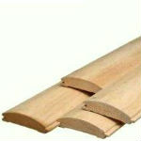 | БЛОК-ХАУС ИЗ АНГАРСКОЙ СОСНЫ
 | Длина, м | Ширина, мм | Толщина, мм | Цена за м²
 |  |  |  | Сорт | Сорт | Сорт
 |  |  |  | Экстра | Прима | А-В
 | 2,0; 3,0; 4,0 | 90 | 20 | 1350 | 1150 | -
 | 2,0; 3,0; 4,0 | 115 | 20 | 1350 | 1150 | -
 | 3,0 – 4,0 | 140 | 28 | 2000 | 1700 | -
 | 3,0 – 4,0 | 160 | 30 | 2100 | 1800 | -
 | 3,0 – 4,0 | 180 | 30 | 2100 | 1800 | -
 | 3,0 – 4,0 | 140; 160 | 42 | 2400 | 2100 | -

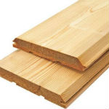 | ИМИТАЦИЯ БРУСА ИЗ АНГАРСКОЙ СОСНЫ
 | Длина, м | Ширина, мм | Толщина, мм | Цена за м²
 |  |  |  | Сорт | Сорт | Сорт
 |  |  |  | Экстра | Прима | А-В
 | 3,0 – 4,0 | 115 | 20 | 1350 | 1150 | -
 | 3,0 – 4,0 | 140 | 20 | 1450 | 1250 | -
 | 3,0 – 4,0 | 160 | 20 | 1550 | 1350 | -
 | 3,0 – 4,0 | 180 | 20 | 1650 | 1450 | -
 | 3,0 – 4,0 | 180 | 30 | 2100 | 1800 | -

ВСЁ ДЛЯ БАНИ
АКСЕССУАРЫ (ЛИПА)
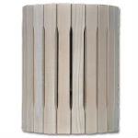 | Наименование | Ед. изм. | Размер | Цена
 | Абажур прямой | 1 шт. | - | 600 р.
 | Абажур угловой | 1 шт. | - | 600 р.
 | Вентиляционный клапан Ф100 | 1 шт. | - | 550 р.
 | Вентиляционный клапан Ф125 | 1 шт. | - | 600 р.
 | Вентиляционный клапан Ф160 | 1 шт. | - | 650 р.
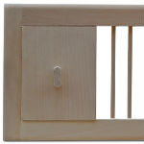 | Вентиляционная решетка маленькая | 1 шт. | - | 300 р.
 | Вентиляционная решетка большая | 1 шт. | - | 350 р.
 | Задвижка маленькая | 1 шт. | - | 400 р.
 | Задвижка большая | 1 шт. | - | 450 р.
 | Светильник Latvia | 1 шт. | - | 800 р.
 | Светильник Linder | 1 шт. | - | 800 р.
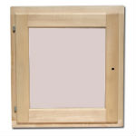 | Окно (липа) | 1 шт. | 30×30 | 1300 р.
 |  | 1 шт. | 30×40 | 1350 р.
 |  | 1 шт. | 40×40 | 1450 р.
 |  | 1 шт. | 40×50 | 1550 р.
 |  | 1 шт. | 50×50 | 1650 р.
 |  | 1 шт. | 60×60 | 1750 р.

4

ЛИПА
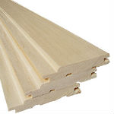 | Наименование | Ширина | Толщина | Длина | Сорт | Цена
 | Вагонка ЛИПА | 96 мм | 16 мм | От 1 м до 1,8 м | Экстра | 650 р.м2
 |  | 96 мм | 16 мм | От 1 м до 1,8 м | А | 550 р.м2
 |  | 96 мм | 16 мм | От 1,8 м до 3 м | Экстра | 950 р.м2
 |  | 96 мм | 16 мм | От 1,8 м до 3 м | А | 850 р.м2
 | Вагонка «штиль»  ЛИПА | 96 мм | 16 мм | От 1 м до 4 м | Экстра | 1300 р.м2
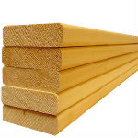 |  | 120 мм | 14 мм | От 1 м до 4 м | Экстра | 1400 р.м2
 |  | 140 мм | 14 мм | От 1 м до 4 м | Экстра | 1400 р.м2
 | Полок ЛИПА | 96 мм | 28 мм | От 1 м до 1,8 м | Экстра | 150 р. м/п.
 |  | 96 мм | 28 мм | От 1 м до 1,8 м | А | 120 р. м/п.
 |  | 96 мм | 28 мм | От 1,8 м до 3 м | Экстра | 170 р. м/п.
 |  | 96 мм | 28 мм | От 1,8 м до 3 м | А | 140 р. м/п.
 | Пол ЛИПА | 96 мм | 28 мм | От 1 м до 3 м | Экстра | 190 р. м/п.
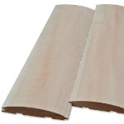 |  | 96 мм | 28 мм | От 1 м до 3 м | А | 140 р. м2
 | Имитация бруса  ЛИПА | 96 мм | 20 мм | От 1 м до 4 м | Экстра | 1600 р. м2
 |  | 140 мм | 20 мм | От 1 м до 4 м | Экстра | 1700 р. м2
 |  | 180 мм | 22 мм | От 1 м до 4 м | Экстра | 1950 р. м2
 | Блок – хаус  ЛИПА | 96 мм | 20 мм | От 1 м до 4 м | Экстра | 1600 р. м2
 |  | 140 мм | 22 мм | От 1 м до 4 м | Экстра | 1950 р.м2
 | ПОГОНАЖ
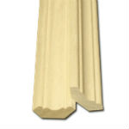
 | Уголок ЛИПА | 25-35 мм | - | От 1 м до 3 м | Экстра | 85 р. м/п.
 | Галтель ЛИПА | 25-35 мм | - | От 1 м до 3 м | Экстра | 45 р. м/п.
 | Плинтус ЛИПА | 25-35 мм | - | От 1 м до 3 м | Экстра | 50 р. м/п.
 | Раскладка ЛИПА | 25-35 мм | - | От 1 м до 3 м | Экстра | 40 р. м/п.
 | Грибок ЛИПА | 25 мм | - | От 1 м до 3 м | Экстра | 50 р. м/п.
 | Наличник ЛИПА | 70-90 мм | - | От 1 м до 3 м | Экстра | 90 р. м/п.

КЕДР (ДАЛЬНЕВОСТОЧНЫЙ)
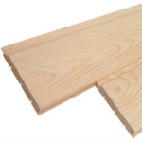 | Наименование | Ширина | Толщина | Длина | Сорт | Цена
 | Вагонка КЕДР | 96 мм | 14 мм | От 1 м до 4 м | Экстра | 1600 р. м2
 |  | 96 мм | 14 мм | От 1 м до 4 м | А | 1200 р. м2
 | Вагонка «штиль» | 96 мм | 14 мм | От 1 м до 4 м | Экстра А | 1600 р. м2
 |  | 110 мм | 14 мм | От 1 м до 4 м | Экстра А | 1900 р. м2
 |  | 140 мм | 14 мм | От 1 м до 4 м | Экстра А | 1900 р. м2
 | Полок КЕДР | 96 мм | 20 мм | От 1 м до 4 м | Экстра А | 350 р. м/п.
 |  | 96 мм | 28 мм | От 1 м до 4 м | Экстра А | 450 р. м/п.
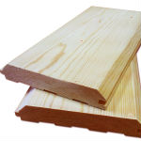 | Пол КЕДР | 96 мм | 28 мм | От 1 м до 4 м | Экстра А | 450 р. м/п.
 | Блок – хаус  КЕДР | 96 мм | 20 мм | От 1 м до 4 м | Экстра А | 1600 р. м2
 |  | 140 мм | 28 мм | От 1 м до 4 м | Экстра А | 2600 р. м2
 | Имитация бруса  КЕДР | 96 мм | 20 мм | От 1 м до 4 м | Экстра А | 2250 р. м2
 |  | 140 мм | 20 мм | От 1 м до 4 м | Экстра А | 2500 р. м2
 | Плинтус КЕДР | 25-45 мм | - | От 1 м до 3 м | Экстра | 150 р. м/п.
 | Галтель КЕДР | 25-35 мм | - | От 1 м до 3 м | Экстра | 100 р. м/п.
5

КЕДР КАНАДСКИЙ
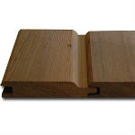 | Наименование | Сорт | Толщина | Длина | Ширина | Цена
 | Вагонка КЕДР | 94 мм | 10 мм | 2,13м/2,44м | Экстра | 340 р. м/п.
 |  | 94 мм | 10 мм | 2,75м/3,05м | Экстра | 380 р. м/п.
 | Полок КЕДР | 90 мм | 27 мм | 2,13м/2,44м | Экстра | 850 р. м/п.
 |  | 90 мм | 27 мм | 2,75м/3,05м | Экстра | 850 р. м/п.
 | Вагонка «штиль»  КЕДР | 135 мм | 12,5 мм | 2,13м/2,44м | Экстра | 650 р. м/п.
 |  | 135 мм | 12,5 мм | 2,75м/3,05м | Экстра | 650 р. м/п.

ОСИНА АБАШ
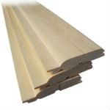 | Наименование | Ширина | Толщина | Длина | Сорт | Цена
 | Вагонка ОСИНА | 96 мм | 16 мм | От 1м до 1,5м | Экстра | 550 р. м2
 |  | 96 мм | 16 мм | От 1м до 1,5м | А | 400 р. м2
 |  | 96 мм | 16 мм | От 1,8м до 3м | Экстра | 800 р. м2
 |  | 96 мм | 16 мм | От 1,8м до 3м | А | 600 р. м2
 | Вагонка АБАШ | 95 мм | 12,5 мм | От 1,8м до 3м | Экстра | 150 р. м/п.
 |  | 95 мм | 12,5 мм | От 1,8м до 3м | А | 120 р. м/п.
 | Полок ОСИНА | 96 мм | 28 мм | От 1м до 1,5м | Экстра | 115 р./м.п.
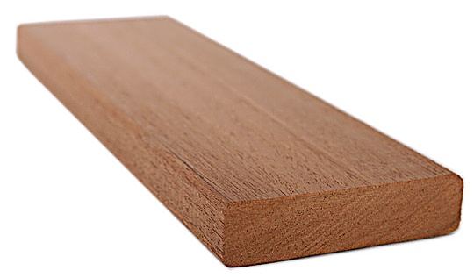 |  | 96 мм | 28 мм | От 1м до 1,5 м | А | 100 р./м.п.
 |  | 96 мм | 28 мм | От 1,8м до 3м | Экстра | 135 р./м.п.
 |  | 96 мм | 28 мм | От 1,8м до 3м | А | 115 р./м.п.
 | Пол ОСИНА | 90 мм | 28 мм | От 1 м до 3 м | Экстра | 185 р. м/п.
 | Полок АБАШ | 90 мм | 28 мм | От 1 м до 4 м | Экстра | 330 р. м/п.
 | Полок АБАШ  ТЕРМО | 90 мм | 28 мм | От 1 м до 4 м | Экстра | 380 р. м/п.
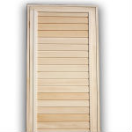 | Дверь глухая ЛИПА | 700-900 | - | 1,6 – 2 м | - | 4500 р./шт.
 | Дверь со стеклом ЛИПА | 700-900 | - | 1,6 – 2 м | - | 6500 р./шт.
 | Дверь массив ЛИПА | 700-900 | - | 1,6 – 2 м | - | 13500 р./шт.
 | Дверь глухая ОСИНА | 700-900 | - | 1,6 – 2 м | - | 3500 р./шт.
 | Дверь со стеклом ОСИНА | 700-900 | - | 1,6 – 2 м | - | 6500 р./шт.
 | Дверь массив ОСИНА | 700-900 | - | 1,6 – 2 м | - | 1200 р./шт.

6
СТРОГАННАЯ ДОСКА, БРУС
ДОСКА СТРОГАННАЯ (КАМЕРНОЙ СУШКИ)
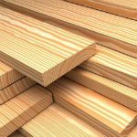 | Наименование | Размер | Цена
 | ДОСКА СТРОГАННАЯ | 20×100×6 м | 220 р. шт.
 | ДОСКА СТРОГАННАЯ | 20×150×6 м | 330 р. шт.
 | ДОСКА СТРОГАННАЯ | 20×200×6 м | 430 р. шт.
 | ДОСКА СТРОГАННАЯ | 30×100×6 м | 300 р. шт.
 | ДОСКА СТРОГАННАЯ | 30×150×6 м | 400 р. шт.
 | ДОСКА СТРОГАННАЯ | 30×200×6 м | 500 р. шт.
 | ДОСКА СТРОГАННАЯ | 40×100×6 м | 350 р. шт.
 | ДОСКА СТРОГАННАЯ | 40×150×6 м | 500 р. шт.
 | ДОСКА СТРОГАННАЯ | 40×200×6 м | 650 р. шт.
 | ДОСКА СТРОГАННАЯ | 50×100×6 м | 450 р. шт.
 | ДОСКА СТРОГАННАЯ | 50×150×6 м | 650 р. шт.
 | ДОСКА СТРОГАННАЯ | 50×200×6 м | 900 р. шт.
 | ДОСКА СТРОГАННАЯ | 50×250×6 м | 1400 р. шт.
БРУС СТРОГАННЫЙ
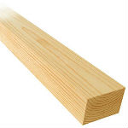 | Наименование | Размер | Цена
 | БРУС СТРОГАННЫЙ | 20×40×3 м | 70 р. шт.
 | БРУС СТРОГАННЫЙ | 30×30×3 м | 80 р. шт.
 | БРУС СТРОГАННЫЙ | 40×30×3 м | 85 р. шт.
 | БРУС СТРОГАННЫЙ | 45×45×3 м | 110 р. шт.
 | БРУС СТРОГАННЫЙ | 50×50×3 м | 140 р. шт.
 | БРУС СТРОГАННЫЙ | 50×70×3 м | 170 р. шт.
 | БРУС СТРОГАННЫЙ | 100×100×6 м | 900 р. шт.
 | БРУС СТРОГАННЫЙ | 100×150×6 м | 1650 р. шт.
 | БРУС СТРОГАННЫЙ | 100×200×6 м | 2150 р. шт.
 | БРУС СТРОГАННЫЙ | 150×150×6 м | 2500 р. шт.
 | БРУС СТРОГАННЫЙ | 150×200×6 м | 3600 р. шт.
 | БРУС СТРОГАННЫЙ | 200×200×6 м | 4500 р. шт.

КЛЕЕНЫЙ БРУС
КЛЕЕНЫЙ БРУС
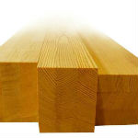 | Наименование | Размер | Цена
 | БРУС КЛЕЕНЫЙ | 80×80×6 м | 26000 р. м3
 | БРУС КЛЕЕНЫЙ | 90×90×6 м | 26000 р. м3
 | БРУС КЛЕЕНЫЙ | 100×100×6 м | 26000 р. м3
 | БРУС КЛЕЕНЫЙ | 100×200×6 м | 26000 р. м3
 | БРУС КЛЕЕНЫЙ | 150×150×6 м | 26000 р. м3
 | БРУС КЛЕЕНЫЙ | 150×200×6 м | 26000 р. м3
 | БРУС КЛЕЕНЫЙ | 185×200×6 м | 26000 р. м3
 | БРУС КЛЕЕНЫЙ | 100x150x6 м | 26000 р. м3
 | БРУС КЛЕЕНЫЙ | 300×50(60)×6 м | 28000 р. м3

7

ФАНЕРА
ФАНЕРА «ФК»
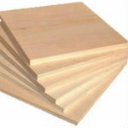 | Наименование | Размер | Цена руб./лист
 | ФАНЕРА «ФК» | 1,525×1,525×4 мм | 250
 | ФАНЕРА «ФК» | 1,525×1,525×6 мм | 350
 | ФАНЕРА «ФК» | 1,525×1,525×8 мм | 450
 | ФАНЕРА «ФК» | 1,525×1,525×10 мм | 500
 | ФАНЕРА «ФК» | 1,525×1,525×12 мм | 600
 | ФАНЕРА «ФК» | 1,525×1,525×15 мм | 750
 | ФАНЕРА «ФК» | 1,525×1,525×18 мм | 900
 | ФАНЕРА «ФК» | 1,525×1,525×21 мм | 1050
 | ФАНЕРА «ФСФ»
 | ФАНЕРА «ФСФ» | 1,22×2,44×6 мм | 700
 | ФАНЕРА «ФСФ» | 1,22×2,44×8 мм | 750
 | ФАНЕРА «ФСФ» | 1,22×2,44×10 мм | 850
 | ФАНЕРА «ФСФ» | 1,22×2,44×12 мм | 1000
 | ФАНЕРА «ФСФ» | 1,22×2,44×15 мм | 1200
 | ФАНЕРА «ФСФ» | 1,22×2,44×18 мм | 1350
 | ФАНЕРА «ФСФ» | 1,22×2,44×21 мм | 1600
 | ФАНЕРА «ФК» ШЛИФОВАННАЯ
 | ФАНЕРА «ФК» | 1,525×1,525×6 мм | 500
 | ФАНЕРА «ФК» | 1,525х1,525х8 мм | 600
 | ФАНЕРА «ФК» | 1,525×1,525×10 мм | 700
 | ФАНЕРА «ФК» | 1,525×1,525×12 мм | 800
 | ФАНЕРА «ФК» | 1,525×1,525×15 мм | 1050
 | ФАНЕРА «ФК» | 1,525×1,525×18 мм | 1250
 | ФАНЕРА «ФК» | 1,525×1,525×21 мм | 1350
 | ОРГАЛИТ (ДВП)
 | ФАНЕРА (ДВП) | 1,22×2,44×3,2 мм | 150
 | ФАНЕРА (ДВП) | 1,22×2,14×3,2 мм | 130
 | ФАНЕРА ОСП (OSB)
 | ФАНЕРА ОСП (OSB) | 1,22×2,44×9 мм | 600
 | ФАНЕРА ОСП (OSB) | 1,22×2,44×12 мм | 750
 | ЛАМИНИРОВАННАЯ ФАНЕРА КИТАЙ «ПРЕМИУМ»
 | ЛАМИНИРОВАННАЯ ФАНЕРА | 1,22×2,44×18 мм | 1650
 | ЛАМИНИРОВАННАЯ ФАНЕРА | 1,22×2,44×21 мм | 1950
 | ФАНЕРА ДСП
 | ФАНЕРА ДСП | 1,83×2,44×16 мм | 900
 | ФАНЕРА ДСП | 1,83×3,5×16 мм | 1200

8

УТЕПЛИТЕЛЬ
МИНЕРАЛЬНАЯ ВАТА, ПАРОИЗОЛЯЦИЯ, ГИДРОИЗОЛЯЦИЯ
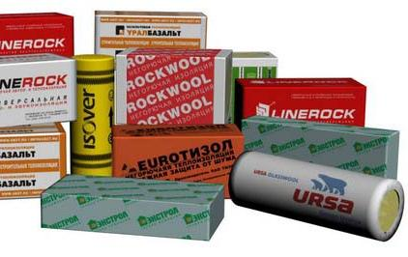 | Наименование | Толщина мм | Количество м2 | Цена
 | Rockwool ЛАЙТ БАТТС | 50 | 5,8 | 600
 | Rockwool ЛАЙТ БАТТС | 100 | 2,9 | 600
 | URSA | 50 | 15 | 900
 | IZOVER | 50 | 15 | 900
 | IZOBEL | 50 | 4,8 | 400
 | IZOBEL | 100 | 2,4 | 400
 | ISOROK | 50 | 4 | 400
 | ISOROK | 100 | 2 | 400
 | Пеноплэкс | 100 | 2,5 | 1350
 | Пеноплэкс | 50 | 5 | 1200
 | Пеноплэкс | 30 | 8,9 | 1300
 | Пеноплэкс | 20 | 14 | 1300
 | Изоспан А | 3 | 70 | 1550
 | Изоспан В | 3 | 70 | 1200
 | Изоспан C | 3 | 70 | 1550
 | Изоспан D | 3 | 70 | 1650
 | Изоспан АМ | 3 | 70 | 2300
 | Изовек А | 3 | 70 | 900
 | Изовек В | 3 | 70 | 800
 | Изовек С | 3 | 70 | 900
 | Изовек D | 3 | 70 | 1000

9

